一、选择题（每题2分，共60分） |  |  |  |  |  |  |  |  |  |  |  |  |  |  |  |  | [ 0 ] | [ 0 ] | [ 0 ] | [ 0 ] | [ 0 ] | [ 0 ] | [ 0 ] | [ 0 ] | [ 0 ]
1. | [ A ] | [ B ] | [ C ] | [ D ] |  | 13. | [ A ] | [ B ] | [ C ] | [ D ] |  | 25 | [ A ] | [ B ] | [ C ] | [ D ] | [ 1 ] | [ 1 ] | [ 1 ] | [ 1 ] | [ 1 ] | [ 1 ] | [ 1 ] | [ 1 ] | [ 1 ]
2. | [ A ] | [ B ] | [ C ] | [ D ] |  | 14. | [ A ] | [ B ] | [ C ] | [ D ] |  | 26. | [ A ] | [ B ] | [ C ] | [ D ] | [ 2 ] | [ 2 ] | [ 2 ] | [ 2 ] | [ 2 ] | [ 2 ] | [ 2 ] | [ 2 ] | [ 2 ]
3. | [ A ] | [ B ] | [ C ] | [ D ] |  | 15. | [ A ] | [ B ] | [ C ] | [ D ] |  | 27 | [ A ] | [ B ] | [ C ] | [ D ] | [ 3 ] | [ 3 ] | [ 3 ] | [ 3 ] | [ 3 ] | [ 3 ] | [ 3 ] | [ 3 ] | [ 3 ]
4. | [ A ] | [ B ] | [ C ] | [ D ] |  | 16. | [ A ] | [ B ] | [ C ] | [ D ] |  | 28 | [ A ] | [ B ] | [ C ] | [ D ] | [ 4 ] | [ 4 ] | [ 4 ] | [ 4 ] | [ 4 ] | [ 4 ] | [ 4 ] | [ 4 ] | [ 4 ]
5. | [ A ] | [ B ] | [ C ] | [ D ] |  | 17. | [ A ] | [ B ] | [ C ] | [ D ] |  | 29. | [ A ] | [ B ] | [ C ] | [ D ] | [ 5 ] | [ 5 ] | [ 5 ] | [ 5 ] | [ 5 ] | [ 5 ] | [ 5 ] | [ 5 ] | [ 5 ]
6. | [ A ] | [ B ] | [ C ] | [ D ] |  | 18. | [ A ] | [ B ] | [ C ] | [ D ] |  | 30 | [ A ] | [ B ] | [ C ] | [ D ] | [ 6 ] | [ 6 ] | [ 6 ] | [ 6 ] | [ 6 ] | [ 6 ] | [ 6 ] | [ 6 ] | [ 6 ]
 |  |  |  |  |  |  |  |  |  |  |  |  |  |  |  |  | [ 7 ] | [ 7 ] | [ 7 ] | [ 7 ] | [ 7 ] | [ 7 ] | [ 7 ] | [ 7 ] | [ 7 ]
7. | [ A ] | [ B ] | [ C ] | [ D ] |  | 19. | [ A ] | [ B ] | [ C ] | [ D ] |  | 31 | [ A ] | [ B ] | [ C ] | [ D ] | [ 8 ] | [ 8 ] | [ 8 ] | [ 8 ] | [ 8 ] | [ 8 ] | [ 8 ] | [ 8 ] | [ 8 ]
8. | [ A ] | [ B ] | [ C ] | [ D ] |  | 20. | [ A ] | [ B ] | [ C ] | [ D ] |  | 32 | [ A ] | [ B ] | [ C ] | [ D ] | [ 9 ] | [ 9 ] | [ 9 ] | [ 9 ] | [ 9 ] | [ 9 ] | [ 9 ] | [ 9 ] | [ 9 ]
9. | [ A ] | [ B ] | [ C ] | [ D ] |  | 21. | [ A ] | [ B ] | [ C ] | [ D ] |  | 33 | [ A ] | [ B ] | [ C ] | [ D ]
10. | [ A ] | [ B ] | [ C ] | [ D ] |  | 22. | [ A ] | [ B ] | [ C ] | [ D ] |  | 34 | [ A ] | [ B ] | [ C ] | [ D ]
11. | [ A ] | [ B ] | [ C ] | [ D ] |  | 23 | [ A ] | [ B ] | [ C ] | [ D ] |  | 35 | [ A ] | [ B ] | [ C ] | [ D ]
12. | [ A ] | [ B ] | [ C ] | [ D ] |  | 24. | [ A ] | [ B ] | [ C ] | [ D ]
以下为非选择答题区，必须用黑色字迹的钢笔或签字笔在指定的区域内作答，否则答案无效。
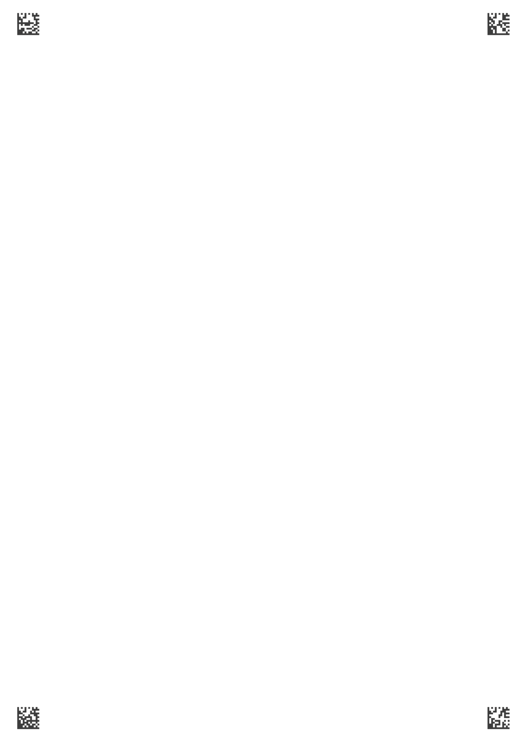
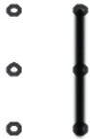
学 号
姓 名: 班 级:
考场号: 座位号:
海南省农垦中学20**-20**学年度第**学期**考试——初二地理答题卡

初二地理 第 页（共1页）
二、综合分析题（本大题有3个小题，每小题10分，除标明外 每空1分，共30分）
36、（1） 。
（2） 。
（3） 。
37、（1） 。
（2） 。
38、（1） 。
（2） 。
（3） 。
（4）
。（3分）
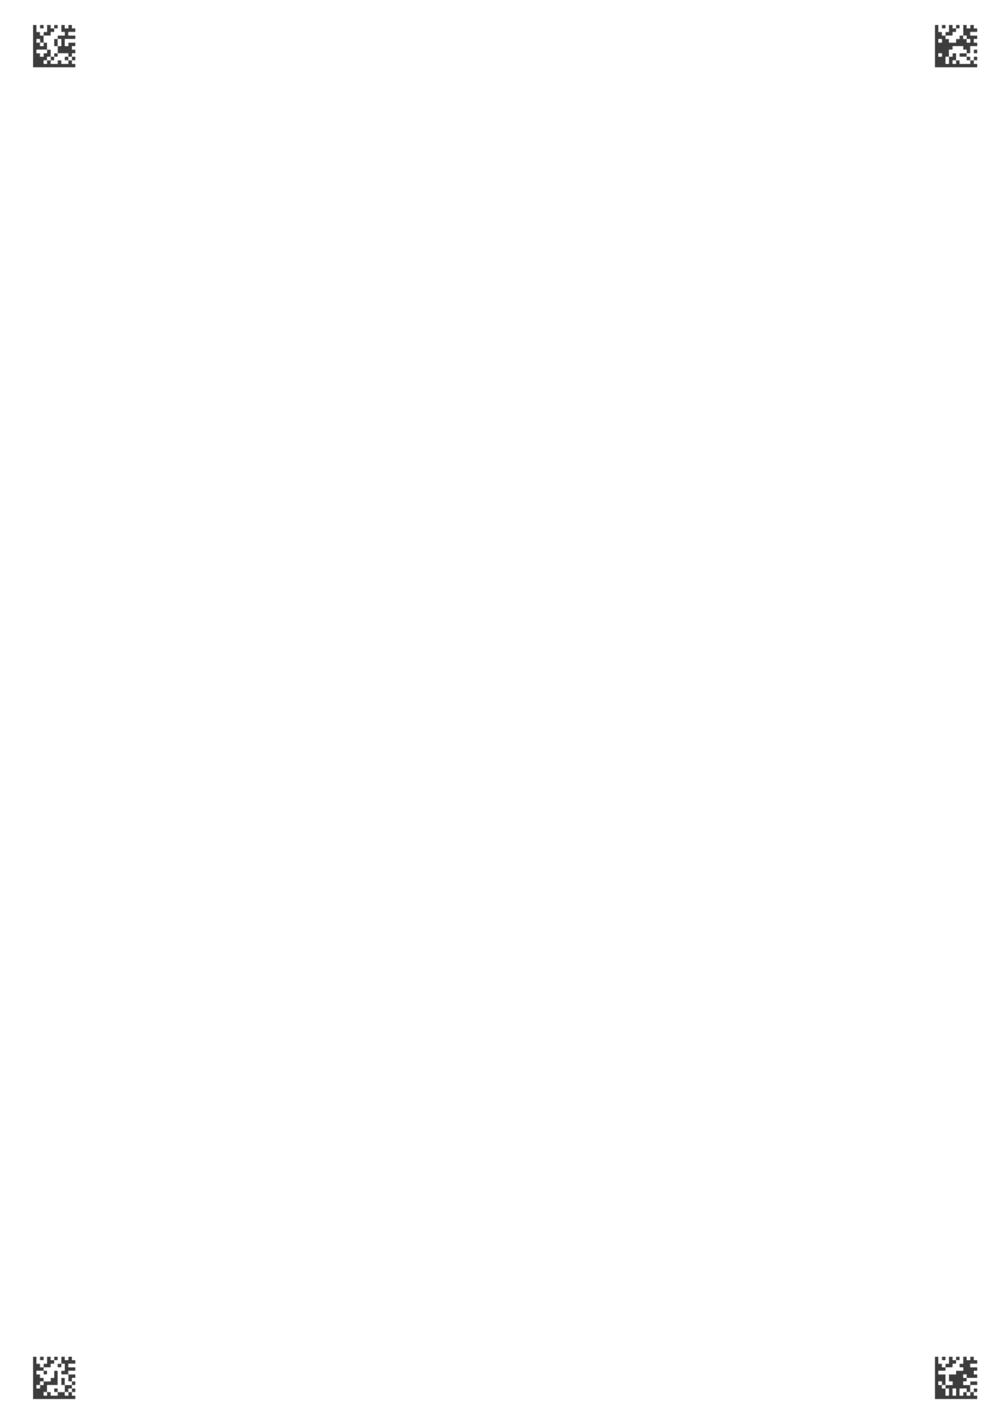
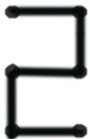
初二地理第 页（共2页）
二、综合分析题（本大题有3个小题，每小题10分，除标明外 每空1分，共30分）
36、（1） 。
（2） 。
（3） 。
37、（1） 。
（2） 。
38、（1） 。
（2） 。
（3） 。
（4）
。（3分）

